**THỰC ĐƠN TUẦN 01 – NĂM HỌC 2024 – 2025**

**TỪ 09/9/2024 ĐẾN 13/9/2024**

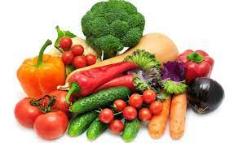

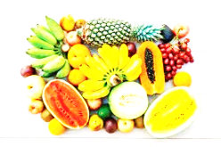

|  |  |  |  |  |  |
| --- | --- | --- | --- | --- | --- |
| **THỨ** | **MẶN** | **CANH** | **XÀO** | **TRÁNG MIỆNG** | **XẾ** |
| HAI | Xíu mại xốt cà | Canh bầu nấu thịt | Cải ngọt nấm hương xào tôm | Chuối | Cháo thịt |
| BA | Thịt gà chiên nước mắm | Canh cải nấu tôm | Giá đỗ cà rốt xào thịt | Mận | Há cảo |
| TƯ | Chả cá kho thịt | Canh bí đỏ nấu thịt | Cải nhún nấm rơm xào thịt bò | Đu đủ | Sữa |
| NĂM | Thịt bò kho khoai lang hành tây | Canh cải thảo nấu thịt heo | Su su xào tôm | Dưa hấu | Bún mọc |
| SÁU | Bánh canh thịt heo |  |  | Yaourt | Bánh mì lưới |